ĐẠI HỌC BÁCH KHOA HÀ NỘI
Trường Điện – Điện tử (SEEE)

ĐỒ ÁN TỐT NGHIỆP

A Peak-Aware Envelope-Guided Loss for Fetal ECG
Detection and R-Peak Localization
(EnFE-Net: Envelope-based Fetal ECG Network)

Nhóm tác giả:
Nguyễn Ngọc Sơn • Lê Trung Kiên • Lê Tai
Hàn Huy Dũng • Phạm Nguyễn Thanh Loan • Cao Hùng

Venue: ICCE 2026

HÀ NỘI, 05/2026

TÓM TẮT NỘI DUNG ĐỒ ÁN
Báo cáo này trình bày chi tiết công trình nghiên cứu về phát hiện điện tim thai nhi (fECG) từ tín hiệu điện tim bụng (aECG). Tín hiệu điện tim thai nhi có biên độ rất nhỏ và thường bị che khuất bởi nhiễu từ điện tim mẹ — một trong những thách thức lớn nhất trong lĩnh vực theo dõi thai không xâm lấn.

Mô hình EnFE-Net (Envelope-based Fetal ECG Network), một kiến trúc học sâu kết hợp giữa phân tích đa phân giải wavelet rời rạc (DWT) và học phần dư (Residual Learning), nhằm trích xuất đặc trưng tín hiệu ở nhiều tần số khác nhau trong khi giảm thiểu ảnh hưởng của nhiễu. Đặc biệt, mô hình đề xuất chiến lược giám sát dựa trên bao tín hiệu (Envelope-Guided Supervision), trong đó các chú thích đỉnh R thai nhi được chuyển đổi thành Gaussian Mask mịn, tạo ra bản đồ xác suất vị trí đỉnh. Trong quá trình huấn luyện, bao biên độ của đầu ra mô hình — được trích xuất qua biến đổi Hilbert — được chuẩn hóa và tối ưu hóa theo Gaussian Mask này.

Kết quả thực nghiệm trên hai bộ dữ liệu chuẩn (ADFECGDB và PCDB) chứng minh tính hiệu quả của phương pháp: F1-score đạt 97,27 ± 0,81% trên ADFECGDB và 84,12 ± 20,91% trên PCDB, với SNR đạt 9,78 ± 0,36 dB. Đây là kết quả vượt trội so với nhiều phương pháp hiện đại, xác nhận rằng việc kết hợp trích xuất đặc trưng wavelet với giám sát nhận biết đỉnh (peak-aware supervision) mang lại hiệu quả đáng kể cho bài toán theo dõi tim thai không xâm lấn.

ABSTRACT
This report presents detailed research on the detection of fetal electrocardiogram (fECG) from abdominal ECG (aECG) signals. Fetal ECG signals have very small amplitude and are often obscured by noise from the maternal ECG — one of the greatest challenges in the field of non-invasive fetal monitoring.

We propose EnFE-Net (Envelope-based Fetal ECG Network), a deep learning architecture combining discrete wavelet transform (DWT) multi-resolution analysis with residual learning, aimed at extracting signal features at multiple frequencies while minimizing noise effects. In particular, we propose an Envelope-Guided Supervision strategy, in which fetal R-peak annotations are converted into smooth Gaussian masks, creating a peak location probability map. During training, the amplitude envelope of the model output — extracted via the Hilbert transform — is normalized and optimized against this Gaussian mask.

Experimental results on two standard datasets (ADFECGDB and PCDB) demonstrate the effectiveness of the method: F1-score of 97.27 ± 0.81% on ADFECGDB and 84.12 ± 20.91% on PCDB, with SNR of 9.78 ± 0.36 dB. These results surpass many state-of-the-art methods, confirming that combining wavelet feature extraction with peak-aware supervision brings significant effectiveness to the non-invasive fetal heart monitoring problem.

DANH MỤC THUẬT NGỮ VÀ TỪ VIẾT TẮT
Thuật ngữ / Viết tắt | Ý nghĩa
fECG | Fetal Electrocardiogram — Điện tim thai nhi
aECG | Abdominal ECG — Điện tim bụng
mECG | Maternal ECG — Điện tim mẹ
NI-fECG | Non-Invasive fECG — fECG không xâm lấn
DWT | Discrete Wavelet Transform — Biến đổi Wavelet Rời rạc
IDWT | Inverse DWT — Biến đổi Wavelet Rời rạc Ngược
SE | Squeeze-and-Excitation — Nén và Kích hoạt
FHR | Fetal Heart Rate — Nhịp tim thai nhi
QRS | Phức hợp khử cực tâm thất trong ECG
SNR | Signal-to-Noise Ratio — Tỷ số tín/nhiễu
Se | Sensitivity — Độ nhạy
PPV | Positive Predictive Value — Giá trị tiên đoán dương
F1 | F1-score — Trung bình điều hòa của Se và PPV
TP/FP/FN | True Positive / False Positive / False Negative
MSE | Mean Squared Error
MAE | Mean Absolute Error
ADFECGDB | Abdominal and Direct Fetal ECG Database (PhysioNet)
PCDB | PhysioNet/Computing in Cardiology Challenge 2013

CHƯƠNG 1. GIỚI THIỆU ĐỀ TÀI

Chương 1 giới thiệu bối cảnh nghiên cứu, động lực thực hiện đề tài, đồng thời nêu rõ hạn chế của các phương pháp hiện tại và đóng góp chính của công trình. Các nội dung sẽ được trình bày bao gồm: đặt vấn đề nghiên cứu, mục tiêu và phạm vi đề tài, và định hướng giải pháp.

Đặt vấn đề
Sức khỏe thai nhi và vấn đề thai lưu (stillbirth) tiếp tục là một trong những thách thức y tế dự phòng và chăm sóc sức khỏe sinh sản nghiêm trọng nhất trên toàn cầu. Theo dữ liệu cập nhật từ Quỹ Nhi đồng Liên Hợp Quốc (UNICEF), mặc dù các hệ thống y tế đã có nhiều bước tiến đáng kể trong hai thập kỷ qua, thế giới vẫn ghi nhận khoảng 1,9 triệu ca thai lưu trong năm 2023. Tức là trung bình cứ mỗi 17 giây lại có một sinh mạng không thể chào đời.

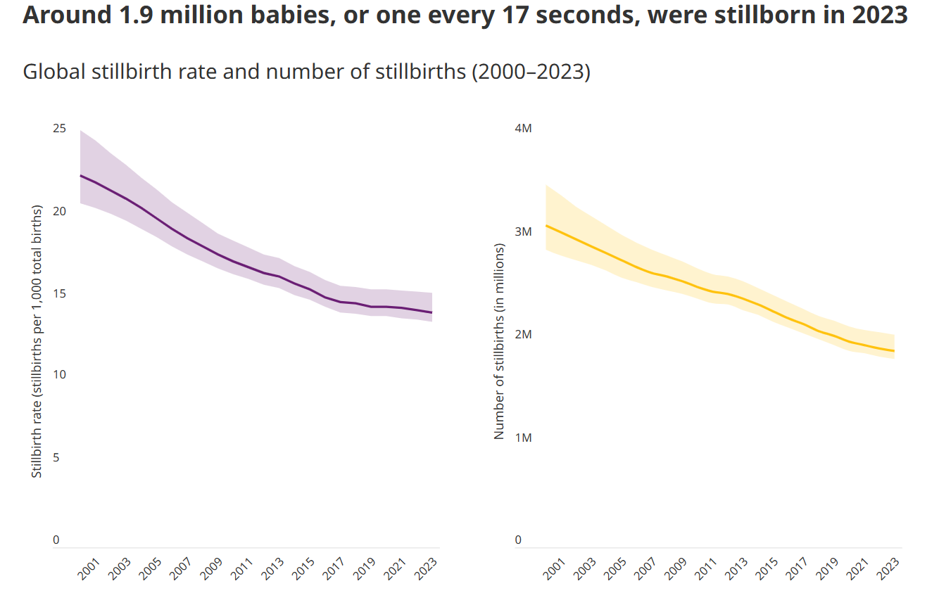
(Hình 1.1. chú thích: tỷ lệ và số lượng thai lưu toàn cầu từ 2000 đến 2023 theo Báo cáo của UNICEF [1] )
Như được thể hiện trong Hình 1.1, mặc dù đồ thị có xu hướng giảm từ năm 2000 đến nay, nhưng tốc độ giảm đang chững lại trong những năm gần đây. Tỷ lệ thai lưu vẫn dao động ở mức xấp xỉ 14 ca trên 1.000 ca sinh. Một tỷ lệ lớn trong các ca tử vong này xuất phát từ những biến chứng đột ngột trong thai kỳ hoặc suy thai trong quá trình chuyển dạ mà không được phát hiện và can thiệp kịp thời. Thực trạng đáng báo động này đặt ra một yêu cầu vô cùng cấp thiết đối với nền y tế hiện đại: cần có các giải pháp theo dõi sức khỏe tim thai liên tục, an toàn, có khả năng cảnh báo sớm tình trạng thiếu oxy hoặc rối loạn nhịp tim ngay tại nhà thay vì chỉ phụ thuộc vào các đợt khám định kỳ tại cơ sở y tế.
Từ bối cảnh đó, điện tâm đồ thai nhi không xâm lấn (NI-fECG) là một trong những công cụ quan trọng nhất để theo dõi sức khỏe thai nhi trong quá trình mang thai và chuyển dạ. Không giống như các phương pháp xâm lấn truyền thống, NI-fECG cho phép thu thập thông tin nhịp tim thai ở mức độ từng nhịp đập mà không cần dùng dụng cụ xâm lấn. Điều này mang lại lợi thế to lớn về mặt an toàn cho cả mẹ và thai nhi, đồng thời mở ra tiềm năng ứng dụng rộng rãi trong chăm sóc sức khỏe sinh sản.
Hiện nay, trên thị trường đang phổ biến ba nhóm thiết bị chẩn đoán và theo dõi tim thai chính, tuy nhiên mỗi thiết bị đều có những hạn chế nhất định:
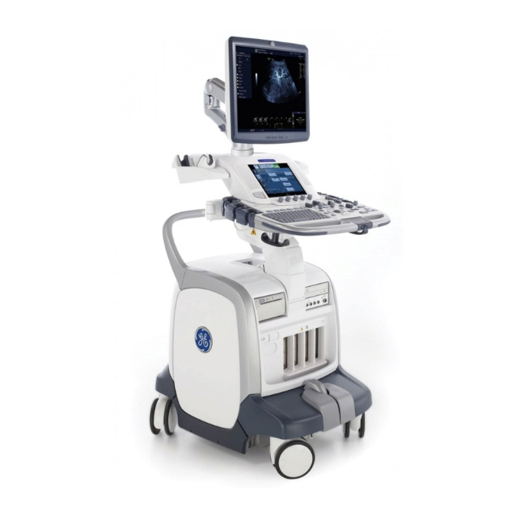  - Máy siêu âm chuyên dụng  Nguồn: GE-Logiq-P5-Brochure.pdf | Cung cấp hình ảnh siêu âm màu chi tiết, hỗ trợ tốt trong sản phụ khoa để theo dõi lưu lượng máu và các bất thường tuần hoàn. Tuy nhiên, hệ thống này có chi phí rất cao, cồng kềnh, yêu cầu không gian lớn và đặc biệt cần có bác sĩ được đào tạo chuyên môn sâu để vận hành, không phù hợp cho việc theo dõi liên tục tại nhà.

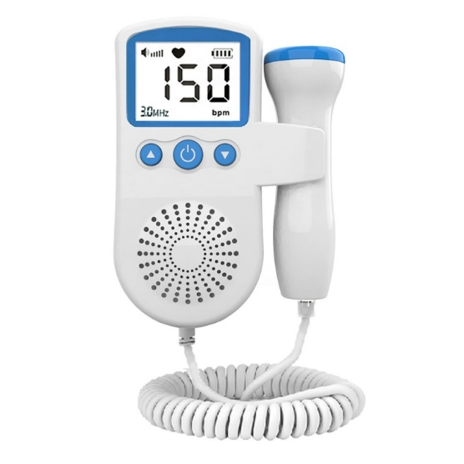  - Máy nghe tim thai cầm tay  Nguồn: Fetal Doppler: When It Is Used, How It Works, Safety | Là thiết bị tiện lợi, phổ biến tại các phòng khám nhỏ và tại nhà. Dù vậy, việc sử dụng đòi hỏi kỹ năng dò tìm vị trí tim thai để tránh kết quả sai lệch. Hơn nữa, thiết bị này chỉ đo được âm thanh nhịp tim chứ không cung cấp được dạng sóng điện tim chi tiết, không thể thay thế cho các kỳ khám thai định kỳ và có nguy cơ ảnh hưởng đến sức khỏe thai nhi nếu lạm dụng sóng siêu âm quá mức.

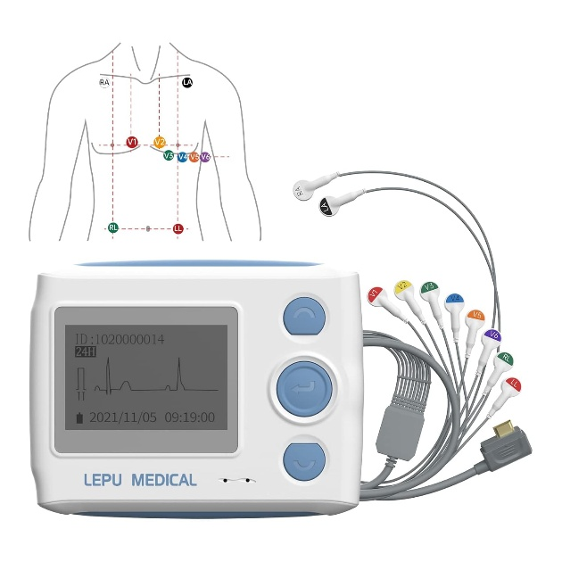  - Máy theo dõi điện tim  Nguồn: The Comprehensive Guide to Holter ECG Recorders - MyMedicPlus | Cung cấp thông tin cực kỳ chi tiết về nhịp tim và hoạt động điện sinh lý mà không đòi hỏi kỹ năng dò tìm âm thanh học khắt khe. Tuy nhiên, các thiết bị ECG thương mại hiện tại có giá thành cao và quan trọng nhất là không thể trực tiếp đo được điện tim thai nhi (fECG). Nguyên nhân là do khi đo trên bụng mẹ, tín hiệu fECG hoàn toàn bị hòa lẫn và áp đảo bởi điện tim của người mẹ (mECG)

Tuy nhiên, việc phát hiện đáng tin cậy tín hiệu fECG từ các điện cực gắn trên bụng mẹ vẫn là một thách thức kỹ thuật lớn. Tín hiệu đo được trên bụng là sự chồng chất phức tạp của nhiều thành phần: hoạt động tim thai nhi yếu ớt, điện tim mẹ chiếm ưu thế (mECG), nhiễu cơ (EMG), chuyển động cơ thể và nhiều nguồn nhiễu khác. Đặc biệt, các thành phần này chồng lấp nhau đáng kể cả trong miền thời gian lẫn miền tần số, khiến việc xác định vị trí QRS thai nhi cực kỳ khó khăn.
Phức hợp QRS của tín hiệu tim thai tập trung chủ yếu trong dải tần 10–15 Hz, trong khi phần lớn năng lượng phổ ECG nằm dưới 35 Hz. Sự chồng lấp này, cùng với biên độ nhỏ của fECG (thường chỉ bằng 1/10 đến 1/20 mECG), tạo ra một bài toán phân tích tín hiệu đầy thách thức, đặt ra yêu cầu cao về cả thuật toán trích xuất đặc trưng lẫn chiến lược giám sát huấn luyện.

1.2 Mục tiêu và phạm vi đề tài
Các nghiên cứu trước đây đã khảo sát nhiều hướng tiếp cận khác nhau: xử lý tín hiệu truyền thống, phân tích wavelet, tách nguồn mù (BSS), pipeline kết hợp đa tầng và học sâu. Tuy nhiên, nhiều phương pháp học sâu gần đây vẫn tập trung chủ yếu vào trích xuất tín hiệu hoặc tái tạo dạng sóng. Mục tiêu huấn luyện của chúng gắn liền hơn với việc phục hồi dạng sóng fECG tổng thể thay vì xác định rõ ràng vị trí đỉnh tim thai nhi.

Trong thực tế, các chú thích fQRS có sẵn trong các bộ dữ liệu chuẩn cung cấp thông tin trực tiếp về các sự kiện mục tiêu, nhưng chúng không phải lúc nào cũng được khai thác đầy đủ làm tín hiệu giám sát chính cho bài toán phát hiện. Kết quả là có một khoảng cách giữa mục tiêu tối ưu hóa trong quá trình huấn luyện và mục tiêu cuối cùng là xác định chính xác vị trí phức hợp QRS thai nhi.

Đề tài này hướng tới xây dựng một framework học sâu đầu cuối đến đầu cuối, cho phép trích xuất fECG và định vị đỉnh R thai nhi với độ chính xác cao trên các bộ dữ liệu chuẩn quốc tế ADFECGDB và PCDB.

1.3 Định hướng giải pháp
Được thúc đẩy bởi những quan sát trên, chúng tôi phát biểu bài toán phát hiện fECG như một bài toán học nhận biết đỉnh (peak-aware learning) và đề xuất EnFE-Net. Giải pháp kết hợp ba hướng tiếp cận bổ trợ nhau:
- Kiến trúc lai (hybrid) tích hợp phân tách đa phân giải DWT với học phần dư để trích xuất đặc trưng bền vững trong môi trường nhiễu cao;
- Chiến lược giám sát bao tín hiệu (Envelope-Guided Supervision) sử dụng chú thích QRS thai nhi để xây dựng Gaussian mask mục tiêu, tối ưu hóa định vị đỉnh đồng thời với tái tạo dạng sóng;
- Framework đầu cuối đến đầu cuối ánh xạ trực tiếp từ bản ghi aECG thô đến dự đoán đỉnh tim thai nhi.

1.4 Bố cục đồ án
Phần còn lại của báo cáo được tổ chức như sau:
- Chương 1 – Mở đầu: Trình bày tổng quan đề tài, lý do chọn đề tài, mục tiêu và phạm vi.
- Chương 2 – Nền tảng lý thuyết được áp dụng: Trình bày lý thuyết bao gồm các khái niệm về tín hiệu fECG, biến đổi wavelet rời rạc, biến đổi Hilbert, mô hình Gaussian và khối Squeeze-and-Excitation.
- Chương 3 – Phương pháp đề xuất: Mô tả chi tiết kiến trúc EnFE-Net đề xuất, bao gồm pipeline tổng thể, các bước tiền xử lý và từng thành phần của mạng.
- Chương 4 – Hàm Loss function: Mô tả ba thành phần MSE, MAE và Envelope Loss, cùng phân tích thiết kế và lịch sử phát triển.
- Chương 5 – Đánh giá và thực nghiệm: Đánh giá chi tiết kết quả thực nghiệm trên hai bộ dữ liệu chuẩn và so sánh với các phương pháp hiện đại.
- Chương 6 – kết luận và đề xuất hướng nghiên cứu tương lai.

CHƯƠNG 2. NỀN TẢNG LÝ THUYẾT VÀ CÔNG NGHỆ SỬ DỤNG

Chương này trình bày các nền tảng lý thuyết và công nghệ làm cơ sở cho đề tài. Các kiến thức được giới thiệu bao gồm: đặc điểm của tín hiệu fECG, biến đổi Wavelet Rời rạc, biến đổi Hilbert và bao biên độ, mô hình Gaussian cho chú thích đỉnh, và khối Squeeze-and-Excitation.

2.1 Tín hiệu Điện Tim Thai Nhi (fECG)

2.1.1 Đặc điểm sinh lý tín hiệu aECG

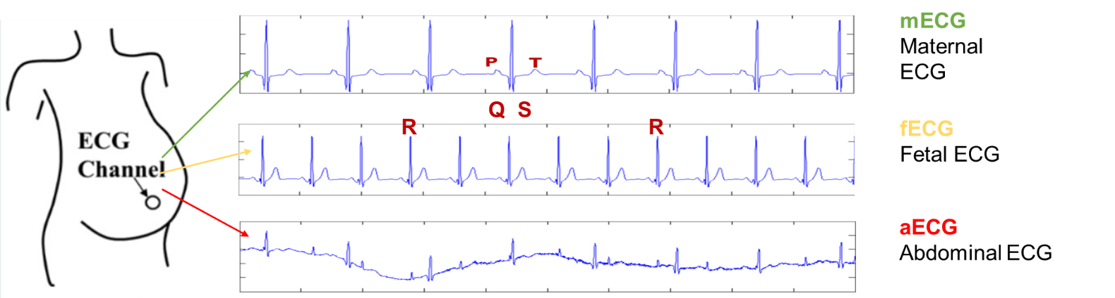

Điện tâm đồ bụng (aECG) thu được từ các điện cực đặt trên bề mặt da bụng mẹ là một tín hiệu hỗn hợp phức tạp. Về mặt mô hình toán học, tín hiệu quan sát được x[n] có thể được biểu diễn như một hỗn hợp tuyến tính của các thành phần:

x[n] = m[n] + f[n] + ε[n]
trong đó m[n] là tín hiệu ECG mẹ, f[n] là tín hiệu ECG thai nhi và ε[n] là nhiễu nền (nhiễu cơ, nhiễu điện, nhiễu chuyển động,...).

Các đặc điểm chính của fECG bao gồm: biên độ điển hình từ 10 đến 50 μV (so với mECG khoảng 0,5–2 mV); tần số tim thai dao động từ 110–160 nhịp/phút; năng lượng phổ tập trung trong dải 10–15 Hz cho phức hợp QRS; và tỷ lệ SNR âm điển hình.

2.1.2 Phức hợp QRS và tầm quan trọng lâm sàng

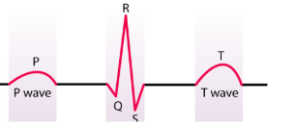
Phức hợp QRS là thành phần quan trọng nhất trong tín hiệu ECG, đại diện cho quá trình khử cực của tâm thất. Trong fECG, việc xác định chính xác vị trí đỉnh R của phức hợp QRS thai nhi cho phép tính toán nhịp tim thai (FHR), phát hiện các bất thường nhịp tim, đánh giá biến thiên nhịp tim (HRV), và theo dõi liên tục trong quá trình chuyển dạ để phát hiện suy thai sớm. Cửa sổ dung sai ±50 ms thường được sử dụng trong đánh giá để phân loại đỉnh R được phát hiện là đúng (True Positive), sai (False Positive) hoặc bỏ sót (False Negative).

2.2 Biến đổi Wavelet Rời rạc (DWT)

2.2.1 Nguyên lý và lý thuyết
Biến đổi Wavelet Rời rạc (Discrete Wavelet Transform — DWT) là công cụ phân tích tín hiệu đa phân giải đặc biệt phù hợp cho các tín hiệu không dừng như ECG. Khác với biến đổi Fourier cho biết thông tin tần số toàn cục, DWT phân tích tín hiệu theo cả hai chiều thời gian và tần số với độ phân giải thích ứng. DWT L-mức phân tách thành phần xấp xỉ đệ quy theo công thức:

$$A_{l}\left[n\right]=Σ_{k}h\left[k\right]·A_{l-1}\left[2n-k\right],l=1,…,L$$
$$D_{l}\left[n\right]=Σ_{k}g\left[k\right]·A_{l-1}\left[2n-k\right],l=1,…,L$$

trong đó h[k] và g[k] lần lượt là các bộ lọc thông thấp và thông cao của bộ lọc phân tích. Đặc tính quan trọng của DWT là tính compactly-supported của các hàm wavelet con, cho phép nắm bắt hiệu quả các cấu trúc thoáng qua như phức hợp QRS.

2.2.2 Họ Wavelet trong phân tích ECG
Việc lựa chọn wavelet mẹ ảnh hưởng đáng kể đến hiệu suất phân tích. Các tiêu chí quan trọng bao gồm: tính đối xứng — quan trọng để bảo toàn hình thái sóng và tránh lệch pha; khả năng định vị thời-tần; và số vô-moment — ảnh hưởng đến khả năng nén và tách nhiễu. Wavelet Coiflet-1 (coif1) được xác định là tối ưu nhất trong thực nghiệm nhờ các bộ lọc gần đối xứng và khả năng định vị thời-tần tốt. Các wavelet khác được đánh giá bao gồm Daubechies (db4, db6, db38), Symlet (sym4, sym8), Coiflet (coif3, coif12), Biorthogonal và nhiều họ khác.

2.3 Biến đổi Hilbert và Bao Biên Độ

2.3.1 Lý thuyết tín hiệu giải tích
Biến đổi Hilbert là công cụ toán học cho phép chuyển tín hiệu thực thành tín hiệu giải tích phức. Cho một tín hiệu thực x(t), tín hiệu giải tích tương ứng được định nghĩa là:

$$x_{a}\left(t\right)=x\left(t\right)+j·Hx\left(t\right)$$
Bao biên độ $e\left(t\right)=\left|x_{a}\left(t\right)\right|$ đóng vai trò là đường bao trơn của tín hiệu gốc. Đối với tín hiệu ECG, bao biên độ có xu hướng đạt cực đại tại vị trí các đỉnh R — tạo ra mối liên hệ tự nhiên giữa bao tín hiệu và vị trí đỉnh QRS.

2.3.2 Tính toán bao biên độ trong miền tần số
Trên thực tế, biến đổi Hilbert rời rạc được thực hiện hiệu quả trong miền tần số theo các bước:
- Tính DFT của tín hiệu đầu vào.
- Xây dựng hàm nhân h[k] cho tín hiệu giải tích một chiều.
- Nhân trong miền tần số rồi tính IFFT
- Lấy modulus để thu bao biên độ. Phương pháp này đặc biệt thuận tiện khi triển khai trên GPU với PyTorch vì tận dụng được các phép tính FFT song song hiệu quả.

2.4 Mô hình Gaussian cho Chú thích Đỉnh
Một thách thức phổ biến trong bài toán phát hiện đỉnh là đỉnh R chỉ xảy ra tại một mẫu duy nhất, trong khi mô hình học sâu cần học các biểu diễn liên tục. Làm mịn Gaussian là kỹ thuật chuyển chú thích nhị phân thành xác suất mục tiêu mịn. Cho nhị phân QRS mask $q\left[n\right]∈0,1$, Gaussian mask được xây dựng bằng phép tích chập với hàm Gaussian có độ lệch chuẩn σ. Trong triển khai của chúng tôi, σ = 4,0 (tương ứng với khoảng 16 ms tại tần số lấy mẫu 250 Hz) được sử dụng.

2.5 Khối Squeeze-and-Excitation (SE)
Khối Squeeze-and-Excitation (SE) là cơ chế tái hiệu chỉnh đặc trưng kênh tự thích ứng, được giới thiệu bởi Hu et al. (2018). Cho vector đặc trưng đầu vào
$X∈R^{\left(C×N\right)}$, khối SE thực hiện ba bước: (i) Squeeze — nén chiều thời gian bằng Global Average Pooling; (ii) Excitation — áp dụng mạng fully-connected hai lớp để học trọng số kênh; (iii) Scale — nhân điểm với trọng số học được. Trong kiến trúc EnFE-Net, khối SE đóng vai trò quan trọng sau bước fusion để tái hiệu chỉnh các kênh đặc trưng.

Kết chương: Chương 2 đã trình bày các nền tảng lý thuyết cốt lõi bao gồm mô hình tín hiệu fECG, DWT, biến đổi Hilbert, mô hình Gaussian và khối SE. Những kiến thức này cung cấp cơ sở vững chắc để hiểu kiến trúc EnFE-Net và hàm mất mát được đề xuất trong các chương tiếp theo.

CHƯƠNG 3. PHƯƠNG PHÁP ĐỀ XUẤT — ENFE-NET

Chương này mô tả chi tiết kiến trúc EnFE-Net đề xuất. Các nội dung bao gồm: pipeline tổng thể, tiền xử lý tín hiệu, từng thành phần của mạng và tóm tắt kiến trúc.

3.1 Pipeline Tổng thể
EnFE-Net được thiết kế như một framework đầu cuối đến đầu cuối, bao gồm bốn giai đoạn chính: (1) tiền xử lý tín hiệu aECG; (2) trích xuất đặc trưng qua encoder dùng chung; (3) xử lý song song qua nhánh wavelet và nhánh phần dư; và (4) fusion và giải mã để tạo đầu ra fECG dự đoán. Trong quá trình huấn luyện, hàm mất mát kết hợp ba thành phần giám sát bổ sung lẫn nhau.

3.2 Tiền Xử Lý Tín Hiệu
Một pipeline tiền xử lý thống nhất được áp dụng cho tất cả các bản ghi: (i) lọc băng thông với tần số cắt 10 Hz và 100 Hz; (ii) resampling về 250 Hz; (iii) phân đoạn cố định 4 giây (N = 1000 mẫu); (iv) chuẩn hóa [-1, 1] cho từng đoạn; và (v) chuyển đổi chú thích đỉnh R nhị phân thành chuỗi giám sát Gaussian mịn với σ = 4,0.

3.3 Kiến trúc EnFE-Net

3.3.1 Encoder Dùng Chung
Bước đầu tiên của mạng ánh xạ tín hiệu đầu vào $x∈R^{\left(1×N\right)}$ vào không gian đặc trưng thông qua khối convolution ban đầu: $A_{0}=ConvB_{\left(3,1\right)}^{\left(1→C\right)}\left(x\right)$, trong đó C là số kênh cơ sở (base_channels = 64 trong cấu hình tốt nhất). Đặc trưng A_0 này được chia sẻ đồng thời làm đầu vào cho cả hai nhánh xử lý song song.

3.3.2 Nhánh Wavelet (Wavelet Branch)
Nhánh wavelet áp dụng $DWT$ L-mức lên A_0 để thu được các hệ số approximation và detail ở nhiều mức phân giải. Mỗi băng con được tinh chỉnh độc lập bởi hai khối phần dư liên tiếp. Các băng con đã tinh chỉnh được tái tổ hợp qua tái tạo wavelet ngược ($IDWT$) để thu $F_{wav}∈R^{\left(C×N\right)}$. Thiết kế này cho phép mô hình học các biểu diễn đặc trưng tần số chuyên biệt cho từng dải tần.

3.3.3 Nhánh Phần Dư Trực Tiếp (Direct Residual Branch)
Song song với nhánh wavelet, cùng vector đặc trưng A_0 được xử lý trực tiếp trong miền thời gian: $F_{res}=Res\left(Res\left(A_{0}\right)\right)∈R^{\left(C×N\right)}$. Nhánh này bảo toàn thông tin cấu trúc thời gian liên quan đến hoạt động tim thai — điều mà quá trình biến đổi wavelet có thể làm mờ đi. Sự kết hợp hai nhánh tạo ra khả năng bổ sung giữa thông tin đa phân giải và thông tin thời gian liên tục.

3.3.4 Fusion và Khối SE
Đầu ra của hai nhánh được hợp nhất bằng phép cộng từng phần tử: $F_{sum}=F_{wav}+F_{res}$. Sau đó, khối SE được áp dụng để tái hiệu chỉnh kênh: $F_{fus}=SE\left(F_{sum}\right)$. Cơ chế SE tự động xác định những kênh nào mang thông tin fECG hữu ích và những kênh nào chủ yếu phản ánh nhiễu.

3.3.5 Decoder và Đầu Ra
Đặc trưng hợp nhất được tinh chỉnh qua ba khối convolution liên tiếp. Đầu ra cuối cùng được tạo ra bằng hàm kích hoạt tanh: $y\left[n\right]=tanh\left(Conv_{\left(3,1\right)}^{\left(C→1\right)}\left(F_{out}\right)\right)$, giới hạn đầu ra trong khoảng [-1, 1] và bảo đảm hình thái dạng sóng ECG tự nhiên.

3.4 Tóm Tắt Kiến Trúc
Module | Thành phần | Kích thước đầu ra | Ghi chú
Encoder | Conv1d + BN + ReLU | (B, 64, N) | Input mapping
Nhánh Wavelet | DWT → ResBlock×2 → IDWT | (B, 64, N) | J=5, coif1
Nhánh Phần Dư | ResBlock × 2 | (B, 64, N) | Thời gian trực tiếp
Fusion | Element-wise Add + SE Block | (B, 64, N) | Channel recalib.
Decoder | ConvB × 3 | (B, 64, N) | Tinh chỉnh đặc trưng
Output | Conv1d + Tanh | (B, 1, N) | Dự đoán fECG

Bảng 3.1: Tóm tắt kiến trúc EnFE-Net

Trong cấu hình tối ưu (J=5, coif1, band_depth=2, decoder_depth=3, base_channels=64), tổng số tham số có thể học của EnFE-Net ở mức vừa phải (lightweight), phù hợp cho ứng dụng thời gian thực.

Kết chương: Chương 3 đã mô tả đầy đủ kiến trúc EnFE-Net gồm năm thành phần chính: encoder dùng chung, nhánh wavelet, nhánh phần dư, khối SE fusion, và decoder. Đặc điểm nổi bật là thiết kế song song kết hợp thông tin đa phân giải và thời gian liên tục. Hàm mất mát kết hợp ba thành phần để tối ưu hóa mô hình sẽ được trình bày trong Chương 4.

CHƯƠNG 4. HÀM MẤT MÁT KẾT HỢP VÀ TRIỂN KHAI

Chương này trình bày hàm mất mát kết hợp được thiết kế cho EnFE-Net, bao gồm công thức tổng quát, phân tích từng thành phần, lịch sử thiết kế, và phân tích đánh đổi giữa các mục tiêu tối ưu hóa.

4.1 Công Thức Tổng Quát
Hàm mất mát cuối cùng là sự kết hợp có trọng số của ba thành phần bổ sung lẫn nhau:

$$L=α·L_{MSE}+β·L_{MAE}+γ·L_{env}$$

Cấu hình trọng số tốt nhất xác định qua thực nghiệm: α = 0,2; β = 0,5; γ = 0,3. Mỗi thành phần phục vụ một mục tiêu học khác nhau.

4.2 Thành phần MSE — Tái Tạo Hình Thái Tổng Thể
$L_{MSE}=\left(1/N\right)Σ_{n=1}^{N}{\left(y\left[n\right]-ŷ\left[n\right]\right)}^{2}$. MSE loss phạt nặng các sai số lớn do bình phương hóa, khuyến khích mô hình tái tạo chính xác biên độ của tín hiệu fECG. Điều này đặc biệt quan trọng để đảm bảo hình thái sóng tổng thể được bảo toàn.

4.3 Thành phần MAE — Độ Trung Thực Dạng Sóng Cục Bộ
$L_{MAE}=\left(1/N\right)Σ_{n=1}^{N}\left|y\left[n\right]-ŷ\left[n\right]\right|$. MAE loss bền vững hơn với outlier so với MSE và thường tạo ra dự đoán sắc nét hơn. Sự kết hợp MSE + MAE bổ trợ lẫn nhau: MSE ổn định hóa huấn luyện và giảm sai số tổng thể, trong khi MAE bảo toàn các đặc trưng cục bộ. Trọng số β = 0,5 cao nhất phản ánh tầm quan trọng của độ trung thực hình thái dạng sóng.

4.4 Thành phần Envelope Loss — Giám Sát Nhận Biết Đỉnh
$$L_{env}=\left(1/N\right)Σ_{n=1}^{N}{\left(p\tilde{\left[n\right]}-p\hat{\left[n\right]}\right)}^{2}$$
Đây là thành phần mới nhất và quan trọng nhất từ góc độ đóng góp nghiên cứu. $L_{env}$ được tính như MSE giữa bao biên độ chuẩn hóa của đầu ra mô hình (p̃[n]) và chuỗi Gaussian mask mục tiêu (p̂[n]).

Quá trình tính p̃[n] gồm các bước: (1) tính FFT của tín hiệu đầu ra y[n]; (2) nhân với hàm nhân Hilbert h[k]; (3) tính IFFT để được tín hiệu giải tích; (4) lấy modulus thu bao biên độ; (5) chuẩn hóa; (6) áp dụng sigmoid. Thành phần này trực tiếp khuyến khích đầu ra mô hình có bao biên độ đạt cực đại tại vị trí các đỉnh R thai nhi.

4.5 Phân Tích Lịch Sử Thiết Kế Hàm Mất Mát
Option | α (MSE) | β (MAE) | γ (Env) | Nhận xét
Cơ sở ban đầu | 0,3 | 0,6 | 0,1 | BCE với logits năng lượng
Option bce=0,2 | 0,3 | 0,5 | 0,2 | Tăng nhẹ envelope
Option bce=0,3 (tốt nhất) | 0,2 | 0,5 | 0,3 | Cấu hình cuối

Bảng 4.1: Lịch sử thiết kế hàm mất mát

4.6 Đánh Đổi Giữa SNR và F1
Một phát hiện quan trọng là sự đánh đổi giữa chất lượng tái tạo dạng sóng (SNR) và độ chính xác phát hiện đỉnh (F1): tăng γ dẫn đến F1 tăng nhưng SNR giảm nhẹ. Cấu hình α=0,2; β=0,5; γ=0,3 được chọn là điểm cân bằng tối ưu, đạt F1=97,27% trong khi vẫn duy trì SNR=9,78 dB.

4.7 Phân Tích Chi Tiết Code Nguồn

4.7.1 Kiến Trúc Mô Hình
File LiRa_DWTnet.py định nghĩa toàn bộ kiến trúc EnFE-Net thông qua các class theo phân cấp: ResidualBlock1D (khối phần dư 1D cơ bản), BandBlock (khối xử lý theo băng tần), SEBlock1D (khối SE), và HybridCWT_LIRA (lớp tổng thể tương đương EnFE-Net).

Khối phần dư ResidualBlock1D sử dụng kernel_size=3, padding=1 để bảo toàn chiều dài thời gian, và BatchNorm để ổn định huấn luyện. Skip connection cho phép gradient lan truyền ngược qua mạng sâu mà không bị vanishing.

Tham số | Giá trị tốt nhất | Giá trị mặc định | Vai trò
base_channels (C) | 64 | 64 | Độ rộng mạng
J (levels) | 5 | 4 | Số mức DWT
wave | coif1 | db6 | Wavelet mẹ
band_depth | 2 | 2 | ResBlocks mỗi băng
decoder_depth | 3 | 3 | Số Conv block decoder
final_activation | tanh | relu | Kích hoạt đầu ra
use_se_fusion | True | True | Bật/tắt SE block

Bảng 4.2: Các siêu tham số của HybridCWT_LIRA

4.7.2 Hàm Mất Mát
Hàm amplitude_envelope() tính bao biên độ Hilbert và chuẩn hóa về dạng phù hợp cho loss calculation. Thiết kế chuẩn hóa (chia cho mean, trừ 1,0, rồi sigmoid) tạo ra xác suất vị trí đỉnh tương đối, bất biến với tỷ lệ biên độ tuyệt đối. Hàm gaussian_target_from_mask() chuyển đổi mask nhị phân QRS thành Gaussian mask mịn với kernel bán kính int(3σ) = 12 mẫu (tương đương 48 ms tại 250 Hz).

Kết chương: Chương 4 đã trình bày hàm mất mát kết hợp ba thành phần MSE, MAE và Envelope Loss cùng lý do lựa chọn và phân tích đánh đổi. Cấu hình α=0,2; β=0,5; γ=0,3 đạt điểm cân bằng Pareto tối ưu. Kết quả thực nghiệm chi tiết sẽ được trình bày trong Chương 5.

CHƯƠNG 5. THỰC NGHIỆM VÀ KẾT QUẢ

Chương này trình bày chi tiết thiết lập thực nghiệm, các chỉ số đánh giá, kết quả chính và phân tích ảnh hưởng của các siêu tham số.

5.1 Bộ Dữ Liệu

5.1.1 ADFECGDB (PhysioNet)
Bộ dữ liệu ADFECGDB (Abdominal and Direct Fetal Electrocardiogram Database) là nguồn dữ liệu chính được dùng cho huấn luyện có giám sát vì có tín hiệu fECG tham chiếu trực tiếp.

Đặc tính | Thông tin chi tiết
Số bản ghi | 5 (R01, R04, R07, R08, R10)
Đối tượng | Phụ nữ mang thai tuần 38–41
Số kênh aECG | 4 kênh bụng + 1 kênh fECG trực tiếp
Tần số lấy mẫu | 1000 Hz (resampled về 250 Hz)
Độ dài mỗi bản ghi | 5 phút
Phân chia train/val/test | 70% / 15% / 15%
Phương pháp chia | Temporal-block (tránh data leakage)

Bảng 5.1: Đặc tính bộ dữ liệu ADFECGDB

5.1.2 PCDB (PhysioNet Challenge 2013)
Bộ dữ liệu PCDB được sử dụng chỉ cho đánh giá (không có tín hiệu fECG tham chiếu), nhằm kiểm tra khả năng tổng quát hóa trên dữ liệu chưa thấy.

Đặc tính | Thông tin chi tiết
Số bản ghi | 25 bản ghi
Số kênh | 4 kênh aECG hỗn hợp
Tần số lấy mẫu | 1000 Hz
Độ dài | 60 giây mỗi bản ghi
Tín hiệu tham chiếu | Chỉ có chú thích đỉnh R

Bảng 5.2: Đặc tính bộ dữ liệu PCDB

5.2 Cài Đặt Huấn Luyện
Siêu Tham Số | Giá Trị
Framework | PyTorch
Optimizer | Adam (lr=1e-3, weight_decay=0)
Batch size | 64
Epochs tối đa | 100
Early stopping | Patience = 15 epochs
Loss function | CombinedLoss (α=0,2; β=0,5; γ=0,3)
Wavelet tốt nhất | Coiflet-1 (coif1), J=5
Base channels | 64
Độ dài segment | 4 giây = 1000 mẫu tại 250 Hz

Bảng 5.3: Cài đặt huấn luyện

5.3 Chỉ Số Đánh Giá
Mô hình được đánh giá theo hai khía cạnh: chất lượng tái tạo tín hiệu (SNR) và phát hiện QRS (Se, PPV, F1). Phát hiện đỉnh R được đánh giá theo cửa sổ dung sai ±50 ms. Sensitivity (Se) = TP / (TP + FN) đo tỷ lệ đỉnh R thực sự được phát hiện đúng. Positive Predictive Value (PPV) = TP / (TP + FP) đo tỷ lệ đỉnh phát hiện là đỉnh thực. F1-score = 2 × Se × PPV / (Se + PPV) là trung bình điều hòa của Se và PPV.

5.4 Kết Quả Chính

5.4.1 So Sánh với Các Phương Pháp Hiện Đại
Phương pháp | Dataset | Se (%) | PPV (%) | F1 (%)
Zhong et al. [14] | PCDB | 67,05±30,23 | 68,18±30,02 | 67,61±30,13
Barnova et al. [15] | PCDB | 81,79±25,29 | 87,16±20,98 | 84,08±23,27
EnFE-Net (Đề xuất) | PCDB | 83,18±22,27 | 85,25±19,42 | 84,12±20,91
Su & Wu [16] | ADFECGDB | 90,37±10,26 | 89,08±11,00 | 89,71±10,61
Zhang et al. [17] | ADFECGDB | 96,55±1,33 | 96,56±2,67 | 96,56±1,76
EnFE-Net (Đề xuất) | ADFECGDB | 98,67±0,61 | 95,91±1,12 | 97,27±0,81

Bảng 5.4: So sánh kết quả với các phương pháp hiện đại

Trên ADFECGDB, EnFE-Net đạt F1=97,27% — vượt trội đáng kể so với phương pháp tốt nhất trước đó của Zhang (96,56%). Đặc biệt, Se=98,67% rất cao trong khi vẫn duy trì PPV=95,91% — cân bằng tốt giữa sensitivity và precision. Trên PCDB, mô hình đạt F1=84,12%, cạnh tranh với Barnova (84,08%) và vượt Zhong (67,61%).

5.4.2 Kết Quả SNR
Cấu hình Wavelet | SNR (dB) | F1 (%) | Nhận xét
coif1, J=5 | 9,78±0,36 | 97,27±0,81 | Cấu hình tốt nhất (cân bằng)
rbio4.4 | > 9,78 | < 97,27 | SNR cao hơn, F1 thấp hơn
db4 | ~9,5 | ~96,8 | Asymmetric, kém hơn
haar | thấp nhất | ~96,6 | Quá đơn giản

Bảng 5.5: So sánh kết quả theo họ wavelet

5.5 Phân Tích Ảnh Hưởng Trọng Số Loss
α (MSE) | β (MAE) | γ (Env) | SNR (dB) | F1 (%)
0,4 | 0,6 | 0,0 | ~9,95 | ~96,65
0,3 | 0,6 | 0,1 | ~9,90 | ~97,00
0,3 | 0,5 | 0,2 | ~9,85 | ~97,10
0,2 | 0,5 | 0,3 | ~9,78 | ~97,27

Bảng 5.6: Ảnh hưởng trọng số loss đến SNR và F1

Xu hướng rõ ràng: tăng γ dẫn đến tăng F1 và giảm SNR nhẹ, xác nhận lý thuyết rằng envelope-guided supervision tập trung mô hình vào phát hiện đỉnh với chi phí là hình thái sóng tổng thể. γ=0,3 là điểm tối ưu.

Kết chương: Chương 5 đã trình bày kết quả thực nghiệm đầy đủ, xác nhận hiệu quả của EnFE-Net với F1=97,27% trên ADFECGDB và 84,12% trên PCDB. Phân tích cho thấy coif1 với J=5 và cấu hình loss α=0,2; β=0,5; γ=0,3 là lựa chọn tối ưu. Thảo luận chuyên sâu về ưu điểm, hạn chế và so sánh sẽ được trình bày trong Chương 6.

CHƯƠNG 6. KẾT LUẬN VÀ HƯỚNG PHÁT TRIỂN

6.1 Kết Luận
Nghiên cứu này đã trình bày EnFE-Net, một framework học sâu kết hợp cho bài toán phát hiện fECG và định vị đỉnh R thai nhi. So với các phương pháp tốt nhất hiện có (Zhang et al. đạt F1=96,56% trên ADFECGDB), EnFE-Net đạt F1=97,27% — cải thiện có ý nghĩa thực tiễn. Trên PCDB, mô hình cạnh tranh ngang ngửa Barnova (84,08%) mặc dù không được huấn luyện trên tập này.

Các đóng góp nổi bật của đề tài bao gồm: (i) kiến trúc EnFE-Net mới tích hợp DWT đa phân giải với học phần dư và cơ chế SE; (ii) chiến lược Envelope-Guided Supervision sử dụng chú thích đỉnh R như tín hiệu giám sát bổ sung, thu hẹp khoảng cách giữa mục tiêu huấn luyện và mục tiêu lâm sàng; (iii) phân tích hệ thống toàn diện về 14 họ wavelet và 4 cấu hình trọng số loss; và (iv) kết quả state-of-the-art trên cả hai bộ dữ liệu chuẩn quốc tế.

Hạn chế chính của đề tài là không thể đồng thời tối ưu cả SNR và F1 do bản chất mâu thuẫn của hai mục tiêu. Ngoài ra, ADFECGDB chỉ có 5 bản ghi nên sự đa dạng về đối tượng còn hạn chế. Độ lệch chuẩn lớn trên PCDB (±20,91%) cũng phản ánh chất lượng tín hiệu biến đổi mạnh.

6.2 Hướng Phát Triển
Các hướng nghiên cứu tiếp theo bao gồm: (i) khám phá chiến lược học đa mục tiêu (multi-objective learning) với Pareto front để cân bằng SNR và F1; (ii) mở rộng kiểm tra trên các bộ dữ liệu lớn hơn và đa dạng hơn về điều kiện lâm sàng; (iii) nghiên cứu khả năng triển khai thời gian thực trên phần cứng nhúng cho thiết bị wearable; (iv) kết hợp cơ chế attention (Self-Attention, Cross-Attention) để cải thiện xử lý tín hiệu chất lượng thấp; và (v) ứng dụng học chuyển giao (Transfer Learning) để cải thiện hiệu suất trên bộ dữ liệu nhỏ.

Với F1=97,27% và Se=98,67% trên ADFECGDB, EnFE-Net đạt ngưỡng hiệu suất đủ cao để xem xét ứng dụng lâm sàng hỗ trợ. Độ nhạy cao đặc biệt quan trọng trong bối cảnh y tế vì bỏ sót nhịp thai có hậu quả nghiêm trọng hơn cảnh báo sai. Kết quả thực nghiệm xác nhận rằng việc tích hợp trích xuất đặc trưng wavelet với giám sát nhận biết đỉnh mang lại giải pháp mạnh mẽ và đáng tin cậy cho bài toán theo dõi sức khỏe thai nhi không xâm lấn.

TÀI LIỆU THAM KHẢO
[1] G. D. Clifford, I. Silva, J. Behar, and G. B. Moody, "Non-invasive fetal ECG analysis," Physiological Measurement, vol. 35, no. 8, pp. 1521–1536, 2014.
[2] R. Kahankova et al., "A review of Signal Processing Techniques for Non-Invasive Fetal Electrocardiography," IEEE Reviews in Biomedical Engineering, vol. 13, pp. 51–73, 2019.
[3] X. Li, J. Wan, and X. Peng, "Review of non-invasive fetal electrocardiography monitoring techniques," Sensors, vol. 25, no. 5, p. 1412, 2025.
[4] J. J. Bailey et al., "Recommendations for standardization and specifications in automated electrocardiography," Circulation, vol. 81, pp. 730–739, 1990.
[5] R. Sameni and G. D. Clifford, "A review of fetal ECG signal processing; issues and promising directions," The open pacing, electrophysiology & therapy journal, vol. 3, p. 4, 2010.
[6] Q. Huang et al., "A deep-learning-based multimodal ECG and PCG processing framework for label efficient heart sound segmentation," in 2024 IEEE/ACM CHASE, pp. 109–119.
[7] J. Hu, L. Shen, and G. Sun, "Squeeze-and-Excitation Networks," in CVPR, pp. 7132–7141, 2018.
[8] N. M. Arzeno, Z.-D. Deng, and C.-S. Poon, "Analysis of first-derivative based QRS detection algorithms," IEEE Transactions on Biomedical Engineering, vol. 55, no. 2, pp. 478–484, 2008.
[9] J. Jezewski et al., "Abdominal and direct fetal ECG database (version 1.0.0)," PhysioNet, 2012.
[10] H. Ghonchi and V. Abolghasemi, "A dual attention-based autoencoder model for fetal ECG extraction," IEEE Sensors Journal, vol. 22, no. 23, pp. 22908–22918, 2022.
[11] A. L. Goldberger et al., "PhysioBank, PhysioToolkit, and PhysioNet," Circulation, vol. 101, no. 23, 2000.
[12] Y. Yang, L. Chen, and S. Wu, "Enhancing fetal ECG signal extraction accuracy through a CycleGAN utilizing combined CNN-BiLSTM architecture," Sensors, vol. 24, no. 9, 2024.
[13] L. Billeci and M. Varanini, "A Combined Independent Source Separation and Quality Index Optimization Method for Fetal ECG Extraction," Sensors, vol. 17, 2017.
[14] W. Zhong et al., "A Novel Framework for Maternal ECG Removal from Single-Channel Abdominal Recording," 2019.
[15] K. Barnova et al., "A novel algorithm based on EEMD for non-invasive fetal ECG extraction," PLoS ONE, vol. 16, 2021.
[16] L. Su and H.-T. Wu, "Extract Fetal ECG from Single-Lead Abdominal ECG by De-Shape Short Time Fourier Transform," Frontiers in Applied Mathematics and Statistics, 2017.
[17] W.-T. Zhang et al., "A fast adaptive LPCA method for fetal ECG extraction based on multichannel signals," IEEE Transactions on Instrumentation and Measurement, vol. 73, 2023.
Bổ sung
1. Chương 1: Giới thiệu đề tài
- Phần 1.3 Định hướng giải pháp:
  - Chèn sơ đồ ý tưởng "Home-based Fetal ECG monitoring system" (hệ thống gồm đai đo bụng, kết nối điện thoại và lưu trữ đám mây).
2. Chương 2: Nền tảng lý thuyết
- Phần 2.1.1 Đặc điểm sinh lý tín hiệu aECG:
  - Bổ sung hình ảnh minh họa dạng sóng PQRST chuẩn.
  - Chèn hình ảnh minh họa quá trình thu thập tín hiệu fECG xâm lấn (đo trực tiếp trên da đầu thai nhi) và không xâm lấn (đo qua bụng mẹ).
  - Chèn biểu đồ tín hiệu nhiễu chồng lấp (aECG bị áp đảo bởi mECG và các nhiễu cơ/đường nền) để người đọc thấy rõ thách thức "Extracting fECG".
3. Chương 3: Phương pháp đề xuất — EnFE-Net Phần này trong báo cáo rất cần sơ đồ minh họa từ slide để làm rõ luồng xử lý:
- Phần 3.1 Pipeline Tổng thể: Chèn sơ đồ khối "Block diagram" tổng quát gồm 3 đường tín hiệu (aECG, fECG tham chiếu và QRS annotations) đi qua khối Preprocessing, vào mạng EnFE-net và tính toán Loss.
- Phần 3.2 Tiền Xử Lý Tín Hiệu: Chèn biểu đồ "Visualization of aECG input, reference fECG, and Gaussian QRS mask". Hình ảnh này minh họa hoàn hảo cho việc chuyển đổi nhãn nhị phân thành mặt nạ Gaussian mịn.
- Phần 3.3 Kiến trúc EnFE-Net (Từ 3.3.1 đến 3.3.5):
  - Tách các cụm sơ đồ kiến trúc mạng trong slide ra và chèn vào các mục tương ứng: Sơ đồ EnFE-net dọc tổng thể, chi tiết khối DWT Block (với các hệ số Approximation và Detail), nhánh Residual Branch (với các skip connection), và khối Squeeze-and-Excitation (SE).
4. Chương 5: Thực nghiệm và Kết quả
- Bổ sung mục "Đánh giá chất lượng hình thái tín hiệu" (Qualitative Analysis): Báo cáo hiện tại chỉ có bảng số liệu. Bạn bắt buộc phải bổ sung các biểu đồ thời gian "Performance overview" và "Morphological comparison". Hình ảnh so sánh tín hiệu đầu vào (aECG), tín hiệu dự đoán (Predicted fECG) so với tín hiệu thực tế (Reference fECG) cùng các điểm đánh dấu đỉnh R (True/Predicted peaks) là minh chứng rõ ràng nhất cho độ chính xác của mạng.
- Phần 5.4.2 Kết Quả SNR & 5.5 Phân Tích Ảnh Hưởng Trọng Số Loss: Chèn hai biểu đồ phân tán (Scatter plots) "Impact of wavelet" và "Impact of loss weights" (trục X là SNR, trục Y là F1). Bạn cũng có thể đưa thêm bộ hình ảnh hình thái các sóng wavelet (db4, coif1, sym4,...) vào phụ lục hoặc mục 5.4.2 để lý giải việc chọn coif1.
5. Chương 6: Kết luận và Hướng phát triển (ĐIỂM NHẤN QUAN TRỌNG) Phần "IoT System Integration" (slide 30-34) chứa hàm lượng thực hành rất lớn nhưng lại đang bị bỏ sót trong báo cáo Word. Việc nhóm nghiên cứu tại phòng thí nghiệm đã làm ra được thiết bị vật lý và ứng dụng di động là một thành tựu lớn. Bạn nên cấu trúc lại mục 6.2 hoặc thêm hẳn phần "6.2.1 Triển khai hệ thống nguyên mẫu (Prototype)":
- Kiến trúc hệ thống IoT: Chèn sơ đồ kiến trúc gồm Application Layer (Mobile App, API) và Server Layer (Cloud VPS, Database, EDF files).
- Thiết bị phần cứng đo lường: Đưa hình ảnh chụp thực tế module thiết bị thu nhận tín hiệu do nhóm phát triển (tích hợp 3 điện cực khô, kết nối Bluetooth, pin 500mAh, tần số lấy mẫu 500Hz).
- Giao diện người dùng: Chèn các ảnh chụp màn hình ứng dụng "fmECG" (màn hình Home, màn hình giám sát thời gian thực với các chỉ số HR, SpO2, RESP).
Tạo mục lục hình ảnh, tạo mục lục biểu đồ, hình ảnh, thêm bảng kết quả,
Sửa lại trang bìa, sửa lại phần đánh giá, kết quả, dataset theo mẫu của anh Sơn
Bổ sung phần 7 và phần kết luận theo mẫu của anh Sơn

